**FORMATO PARA EL DESARROLLO DE COMPONENTE FORMATIVO**

| PROGRAMA DE FORMACIÓN | Aplicación de protocolos de bioseguridad para el sector transporte |
| --- | --- |

| COMPETENCIA | 220601051 - Controlar condiciones de higiene industrial de acuerdo con la normativa de seguridad y salud en el trabajo. | RESULTADOS DE APRENDIZAJE | 220601051-01 Identificar protocolos de bioseguridad en la operación de vehículos de acuerdo con la normativa. |
| --- | --- | --- | --- |

| NÚMERO DEL COMPONENTE FORMATIVO | 1 |
| --- | --- |
| NOMBRE DEL COMPONENTE FORMATIVO | Concepto y regulación |
| BREVE DESCRIPCIÓN | En el marco de la pandemia del coronavirus COVID-19, se han establecido condiciones para hacer frente a esta crisis sanitaria e impedir la extensión de sus efectos, por lo tanto, se hace indispensable conocer los aspectos fundamentales de esta enfermedad y las disposiciones establecidas en materia de regulación, a nivel general y en el sector transporte. |
| PALABRAS CLAVE | Coronavirus, COVID - 19, pandemia, transporte |

| ÁREA OCUPACIONAL | 6 - Ventas y servicios |
| --- | --- |
| IDIOMA | Español |

1. **TABLA DE CONTENIDOS**

**Introducción**

1. **Conceptualización sobre el COVID-19**
   1. Definición
   2. Sintomatología
   3. Prevención y cuidado
   4. Impacto
2. **Normatividad**
   1. Generales
   2. En el sector del transporte
3. **DESARROLLO DE CONTENIDOS:**

**Introducción**

El mundo entero se ha enfrentado a una amenaza invisible, difícilmente imaginable, declarada en el año 2020 por la Organización Mundial de la Salud (OMS) como pandemia global, la cual ha tenido incidencia en la salud de las personas y ha paralizado actividades sociales y económicas en todo el mundo; además, se ha reconocido como uno de los problemas sanitarios más críticos que ha afectado a la humanidad.

Le invitamos a ver el siguiente video, que informa sobre los aspectos más relevantes de esta contingencia y su incidencia en el transporte.

**¡Empecemos con mucho entusiasmo!**



1. **Conceptualización sobre el COVID-19**

El COVID-19, una enfermedad causada por el nuevo coronavirus, conocido como SARS-CoV-2, se identificó en Wuhan (China) a finales del año 2019 en personas con neumonía severa y fue declarado pandemia por la Organización Mundial de la Salud (OMS) debido a su gravedad y velocidad de expansión alrededor del mundo, provocando una gran crisis económica, social y de salud. En Colombia fue confirmado el primer caso el 6 de marzo de 2020.

* 1. **Definición**

La Organización Mundial de la Salud –OMS- define los coronavirus como una extensa familia de virus que tienen la posibilidad de provocar patologías tanto en animales como en humanos, causando infecciones respiratorias que pueden ir desde el resfriado común hasta enfermedades más graves. El coronavirus, recientemente descubierto, causa la enfermedad por coronavirus COVID-19; y se ha denominado así porque es el nombre abreviado “CO”, que corresponde a “corona”, y “VI” a “virus”, y “D” a “*disease*” (enfermedad), tal como puede observarse en la siguiente figura.

**Figura 1**

*Nombre de la enfermedad del coronavirus COVID-19*

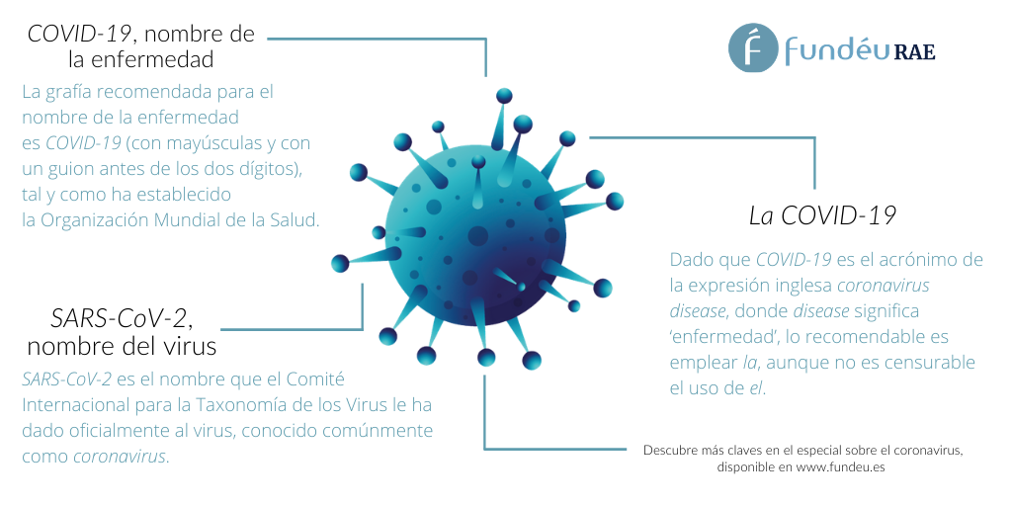

Nota: <https://www.fundeu.es/wp-content/uploads/2020/02/Coronavirus-1-info-1-768x384.png>

El virus es muy contagioso y se puede transmitir cuando una persona enferma tose o estornuda y expulsa partículas que entran en contacto con otras personas, lo que sugiere que el ambiente (aire y superficies) es un medio potencial de transmisión.

Esta enfermedad se caracteriza por un cuadro de infección respiratoria, sin embargo, puede generar gran variedad de manifestaciones clínicas según grupos de riesgo, llegando a ser una afección de gran complejidad, generalmente en personas de la tercera edad y con comorbilidades.

Según estudios, el período de incubación puede ser de 1 hasta 14 días, desde la exposición hasta la aparición de síntomas. La OMS recomienda el aislamiento por 14 días más luego del alta hospitalaria debido a que últimos estudios han presentado datos que indican su transmisión (virus), después de esos primeros días de aislamiento.



Es necesario, entonces, conocer un poco más sobre esta enfermedad, en relación con el contagio, así como las principales medidas de cuidado y atención requeridas para el manejo y sobre todo la recuperación, le invitamos a ver el siguiente video, en donde encontrará una mayor explicación al respecto.

| **LLAMADO A LA ACCIÓN**  **Explicación de la enfermedad** |
| --- |
| Le invitamos a consultar el video explicativo sobre la enfermedad, contagio y atención. del Ministerio de Salud y Seguridad Social en el siguiente enlace:  <https://www.youtube.com/watch?v=jFRFkncM0lk> |

* 1. **Sintomatología**

El cuadro clínico del COVID-19 tiene amplias manifestaciones clínicas, causando afecciones que pueden ir de moderadas a severas y, en algunos casos, fatales; varía desde pacientes asintomáticos hasta pacientes con insuficiencia respiratoria que requieren de ventilación mecánica. En la mayoría de los casos los síntomas son leves y consisten en fiebre, dolor de cabeza y tos seca. También se han reportado casos en todo el mundo cuya única manifestación es la pérdida del sentido del olfato, por lo tanto, se ha hecho un llamado a tener en cuenta este tipo de pacientes, debido a que son aquellos los que facilitan la rápida propagación del virus.

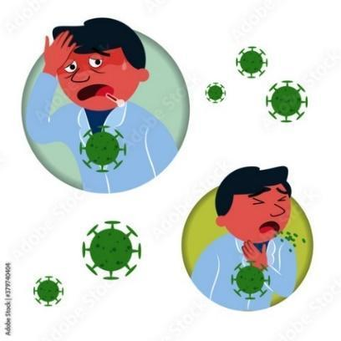





Algunos síntomas del COVID-19 son similares a los del resfriado común o la gripe, por lo que en ocasiones se puede dificultar saber si realmente se tiene el virus. Es importante tener en cuenta que las personas pueden presentar solo alguno de los síntomas que se enuncian a continuación o una probable combinación de ellos, además, no en todas las personas se da con la misma intensidad.

Los principales síntomas que se han identificado son los siguientes, los cuales constituyen indicio de sospecha del COVID-19 son los siguientes:



Sin embargo, también se pueden presentar otros síntomas que están asociados con la enfermedad, y que deben ser mantenidos bajo vigilancia, estos son:



Ahora, según la OMS la mayoría de las personas se recuperan de la enfermedad sin necesidad de tratamiento hospitalario; sin embargo, cualquier persona puede enfermarse y presentar síntomas graves.

Los casos graves se caracterizan por producir:

* Neumonía.
* Dificultad respiratoria aguda.
* Choque séptico.

Todo esto conduce a los afectados a la muerte, no obstante, los registros que se encuentran hasta el momento, informan de pocos casos de presentación en la población infantil.



**Para recordar:** cuando los casos son leves, los síntomas suelen desaparecer rápido, pero cuando los casos pasan de moderados a críticos se ha evidenciado neumonía y aumenta la probabilidad de mortalidad.

Para identificar y diferenciar la sintomatología presente en los estados gripales y de resfriado, y así evitar confusiones con el diagnóstico del COVID 19, se invita a ver el video explicativo sobre la diferenciación que hay entre gripa, resfriado y COVID-19, el cual encontrará en el material complementario.

* 1. **Prevención y cuidado**

Hasta el momento, ningún medicamento ha demostrado curar o prevenir el COVID-19 y no es recomendable automedicarse. Para el control de esta enfermedad, en el mundo se han desarrollado vacunas que han significado un avance para las ciencias médicas y la humanidad y que, según la OMS, son una estrategia para la prevención, la cual consiste en la estimulación del sistema inmune para entrenar y preparar las defensas naturales del organismo para que desarrolle anticuerpos y evitar la infección o enfermedad por este agente infeccioso.



En términos generales, se logra mitigar la transmisión a través de medidas farmacológicas como la vacunación, y no farmacológicas como las medidas de bioseguridad, las que deben asumirse como prácticas de autocuidado.

Ante esta situación mundial, la principal labor es la prevención. Cada país ha adoptado medidas con el fin de reducir la velocidad de transmisión del virus y controlar la pandemia, el pilar fundamental de las medidas de prevención de infecciones es:

* La higiene de manos.
* El uso de Elementos de Protección Personal (EPP), que corresponde a la ropa o equipo especializado para la protección contra materiales infecciosos, utilizados de acuerdo con el escenario de exposición.

Junto con estas medidas, el Ministerio de Salud y Protección Social recomienda otras acciones de prevención para ayudar a prevenir la propagación de enfermedades respiratorias:



Adicionalmente, el conocimiento temprano de personas infectadas ha permitido el inicio oportuno de las medidas apropiadas de prevención y control de infecciones. El Ministerio de Salud y Protección Social recomienda, además, acciones que se desarrollan en el día a día como:



Existen numerosos desinfectantes en el mercado con los que se puede inactivar de forma efectiva el virus, sin embargo, la selección de cualquier producto debe ser cuidadosa, asegurándose de que este sea el correcto para su aplicación eficiente y el fin previsto, debido a que se ha evidenciado que la exposición a diferentes agentes químicos puede generar riesgos en la salud de las personas o animales, se debe, entonces, hacer un uso racional del mismo y aplicar medidas de mitigación ante cualquier efecto.



* 1. **Impacto**

Con lo visto hasta el momento, y de acuerdo con lo promulgado por diversidad de autores e instituciones, la pandemia causada por el COVID-19, ha afectado negativamente la economía global, y el sector transporte no ha sido la excepción, la pandemia ha traído consecuencias sin precedentes para este sector de la economía. Algunas empresas se han declarado en quiebra, otras optaron por el recorte de personal.



Sin embargo, es de gran importancia resaltar que el sector del transporte ha contribuido en la mitigación del COVID-19 al trasladar material sanitario y mantener el suministro de productos en las diferentes regiones del país.

A continuación, se abordará el impacto que ha tenido el COVID-19 en los diferentes modos de transporte más comunes en el territorio colombiano, a nivel terrestre, aéreo y marítimo.





1. **Normatividad**

Debido a la gravedad del coronavirus, todos los países han tomado acciones urgentes, trabajando en las medidas preventivas con el fin de mitigar el contagio. En nuestro contexto, el Ministerio de Salud y Protección Social, ha definido y publicado directrices sobre el COVID-19 que sirven de orientación para la aplicación de medidas de control y prevención.

* 1. **Generales**

A nivel nacional, desde el Ministerio de Salud y Protección Social, se han expedido las siguientes resoluciones:

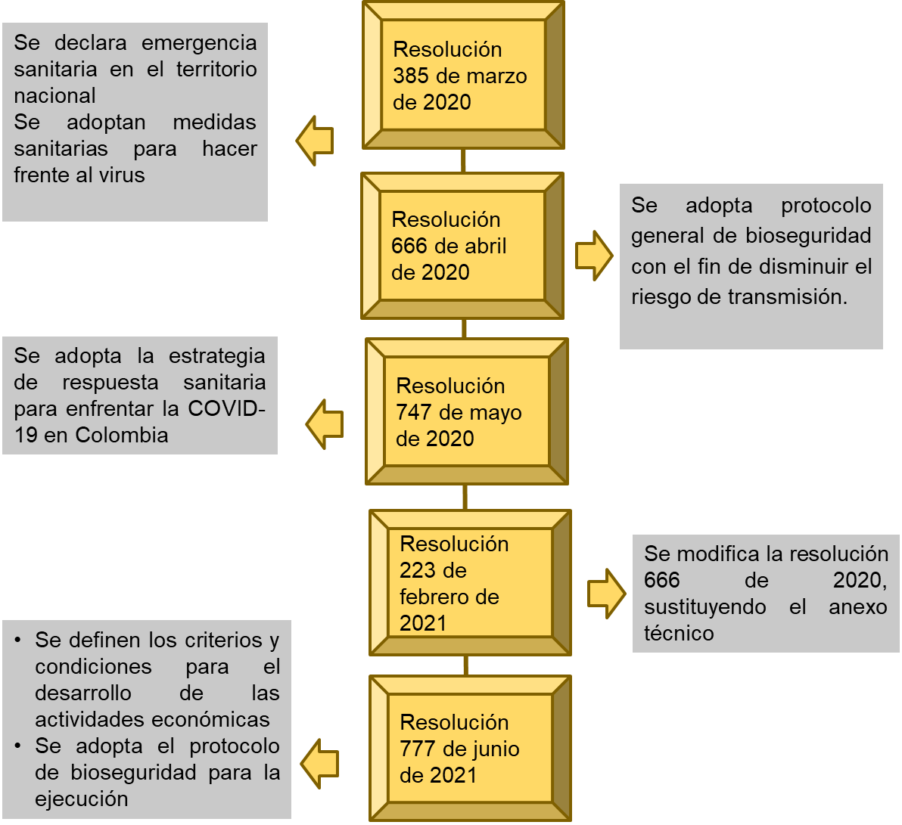

Ahora, se ampliará la información sobre cada una de ellas.



* 1. **En el sector transporte**

En Colombia, el sector transporte debe garantizar el desarrollo de sus actividades bajo el cumplimiento de la normatividad vigente, a través de los requisitos establecidos Es importante promover la adopción de medidas específicas en todos los ámbitos para evitar la propagación. El Gobierno nacional se vio enfrentado a establecer y adoptar medidas para hacer frente a los efectos de la pandemia en el sector transporte, aunado a la normativa general anteriormente vista, se puede agregar para el sector transporte específicamente la siguiente normativa:

**Resolución 408 de 15 de marzo de 2020**

Resolución emitida en conjunto entre el Ministerio de Salud y Protección Social y el Ministerio de Transporte, a través del cual se adoptaron medidas estrictas y urgentes relacionadas con la contención del virus, suspendiendo así ingreso al país por vía aérea de pasajeros provenientes del extranjero excepto para los colombianos y residentes. Estableciendo la responsabilidad de las aerolíneas, los pasajeros, las autoridades nacionales, entre otras.

**Resolución 677 de 24 de abril de 2020**

A través de esta resolución se adopta el protocolo de bioseguridad para el manejo de riesgo del coronavirus COVID-19 en el sector transporte, por parte de los operadores y conductores de transporte de carga terrestre y fluvial, empresas y conductores de servicio público de transporte terrestre de pasajeros, terminales de transporte y transporte férreo.

**Resolución 904 de 11 de junio 2020**

Es a través de la cual se adopta el protocolo de bioseguridad para el manejo y control del riesgo del coronavirus en el sector portuario exclusivamente para el transporte de carga: sociedades portuarias marítimas, sociedades portuarias fluviales, operadores portuarios, empresas de transporte marítimo y fluvial, agencias de aduana, agentes de carga internacional y agencias marítimas.

**Resolución 1054 de 27 de junio 2020**

Se establece el protocolo de bioseguridad para el manejo y control de riesgo del coronavirus COVID-19 en los sectores aeroportuario y aeronáutico del territorio nacional, exclusivamente para el transporte domestico de personas por vía aérea: operadores de aeropuertos, control de pasajeros, aerolíneas y explotadores de aeronaves.

**Resolución 411 de 29 de marzo 2020**

El objeto de esta resolución es unificar los protocolos de bioseguridad para el manejo y control de riesgo del coronavirus para el transporte nacional e internacional de personas por vía aérea, teniendo en cuenta las disposiciones generales, el plan de contingencia y emergencia, el control de pasajeros, la interacción con terceros, las medidas de protección para las personas que laboran en instalaciones aeroportuarias, limpieza y desinfección, manipulación de residuos, entre otros.

1. **ACTIVIDADES DIDÁCTICAS (OPCIONALES SI SON SUGERIDAS)**

| DESCRIPCIÓN DE ACTIVIDAD DIDÁCTICA | |
| --- | --- |
| Nombre de la Actividad | Crucigrama de sintomatología por COVID-19 |
| Objetivo de la actividad | Estimular en el aprendiz el conocimiento acerca de los síntomas por COVID-19, facilitando su aprendizaje y recordación. |
| Tipo de actividad sugerida | Crucigrama |
| Archivo de la actividad  (Anexo donde se describe la actividad propuesta) | ANEXO 1. Crucigrama síntomas COVID-19 |

| DESCRIPCIÓN DE ACTIVIDAD DIDÁCTICA | |
| --- | --- |
| Nombre de la Actividad | Encuentra la palabra |
| Objetivo de la actividad | Afianzar en el aprendiz en contenido del componente formativo: concepto y regulación. |
| Tipo de actividad sugerida | Banco de palabras |
| Archivo de la actividad  (Anexo donde se describe la actividad propuesta) | ANEXO 2. Encuentra la palabra |

1. **MATERIAL COMPLEMENTARIO:**

| Tema | Referencia APA del Material | Tipo de material  (Video, capítulo de libro, artículo, otro) | Enlace del Recurso o  Archivo del documento o material |
| --- | --- | --- | --- |
| Conceptualización sobre COVID-19 | MinSaludCol. (2020). *¿Qué es la Covid-19?* [Video]. YouTube. https://www.youtube.com/watch?v=jFRFkncM0lk | Video | <https://www.youtube.com/watch?v=jFRFkncM0lk> |
| MinSalud. (2020). *Abecé coronavirus*. https://www.minsalud.gov.co/sites/rid/Lists/BibliotecaDigital/RIDE/VS/PP/ET/abece-coronavirus.pdf | Artículo | <https://www.minsalud.gov.co/sites/rid/Lists/BibliotecaDigital/RIDE/VS/PP/ET/abece-coronavirus.pdf> |
| Sintomatología | Eldiarioes. (2020). *Cómo diferenciar el coronavirus de la gripe y del resfriado.* [Video]. YouTube. https://www.youtube.com/watch?v=mPmzCBSHkOw | Video | <https://www.youtube.com/watch?v=mPmzCBSHkOw> |
| Prevención y cuidado | MinSalud. (2021). *ABECÉ de la vacunación contra la COVID-19.* https://www.minsalud.gov.co/sites/rid/Lists/BibliotecaDigital/RIDE/VS/abece-vacunacion-contra-covid19.pdf | Artículo | <https://www.minsalud.gov.co/sites/rid/Lists/BibliotecaDigital/RIDE/VS/abece-vacunacion-contra-covid19.pdf> |
| Asociación Colombiana de Infectología. (2020). *Diagnóstico y manejo de  la infección por SARS-CoV-2/COVID-19 en establecimientos de atención de la salud*. https://www.acin.org/images/guias/coronavirus/consenso_pdf.pdf | Artículo asociación colombiana de Infectología | <https://www.acin.org/images/guias/coronavirus/consenso_pdf.pdf> |
| Revista MSP. (2020). *Así ataca el coronavirus al cuerpo humano.* [Video]. YouTube.https://www.youtube.com/watch?v=tCPq2IVM5Mg | Video | <https://www.youtube.com/watch?v=tCPq2IVM5Mg> |

1. **GLOSARIO:**

| TÉRMINO | SIGNIFICADO |
| --- | --- |
| Autocuidado | comprende todo lo que hacemos por nosotros mismos para establecer y mantener la salud, prevenir y manejar la enfermedad. |
| Bioseguridad | conjunto de medidas que tienen como fin eliminar o minimizar el factor de riesgo biológico que pueda llegar a afectar la salud, el medio ambiente o la vida de las personas. |
| Comorbilidad | significa que se cuenta con más de una enfermedad o condición de salud y estas pueden o no estar relacionadas entre sí. |
| Contagio | transmisión de una enfermedad por contacto con el agente patógeno. |
| Coronavirus | familia de virus que pueden provocar enfermedades en humanos y en animales, en los humanos todos los virus asociados a esta familia pueden causar infecciones respiratorias de leves a graves. |
| Logística | proceso de planeación, implementación y control de los procedimientos para la eficiencia y efectividad del transporte y almacenaje de mercaderías. |
| Pandemia | propagación a escala mundial y gran velocidad de una enfermedad que afecta simultáneamente a un gran número de personas. |
| Transmisión | mecanismo por el cual un agente infeccioso se propaga a un organismo susceptible, en el caso de la enfermedad causada por el COVID 19 la transmisión se da por contacto con mucosas y por vía aérea mediante gotas. |
| Virus | agente infeccioso que solo puede reproducirse en organismos vivos. |

1. **REFERENCIAS BIBLIOGRÁFICAS:**

Fedesarrollo. (2020). *Choque dual y posibles efectos sobre la economía colombiana.* <https://www.fedesarrollo.org.co/sites/default/files/DocumentosTrabajo/2020-03-26_choque_dual_y_posibles_efectos_sobre_la_economia_colombiana.pdf>

García, M., F. (2021). *Impacto de la pandemia por covid-19 en el transporte intermunicipal en Colombia.* <http://consejosuperiordeltransporte.org/wp-content/uploads/2021/04/IMPACTO-DE-LA-PANDEMIA-POR-COVID-19-EN-EL-TRANSPORTE-INTERMUNICIPAL-EN-COLOMBIA-SR.pdf>

García, O., G. (2021). *Efectos del Covid-19 en el transporte terrestre de carga en 2020.* <https://www.medigraphic.com/pdfs/revhabciemed/hcm-2020/hcm202e.pdf>

Infectología, A. C. (2020). *Diagnóstico y manejo de la Infección por SARS-Cov-2/COVID-19.* <https://www.acin.org/images/guias/coronavirus/consenso_pdf.pdf>

Londoño, M., J. (2021). *Consenso Colombiano de Atención, Diagnóstico y Manejo de la Infección por SARS-COV-2/COVID-19 en establecimientos de atención de la salud. T*<https://www.acin.org/images/guias/coronavirus/GUIA_COVID_ED3_copia.pdf>

Maguiña, V., C., Gastelo, A., R., y Tequen, B., A. (2020). *El nuevo coronavirus y la pandemia del Covid-19.* <http://www.scielo.org.pe/scielo.php?pid=S1018-130X2020000200125&script=sci_arttext>

Ministerio de Salud. (s.f.). *Coronavirus (Covid-19).* Ministerio de Salud.

Organización Internacional del Trabajo. (2020). *La Covid-19 y los servicios de transporte urbano de pasajeros.* O <https://www.ilo.org/wcmsp5/groups/public/---ed_dialogue/---sector/documents/briefingnote/wcms_760415.pdf>

Otoya, T., A., García, M., Jaramillo, C., y Wills, C. (2020). *Covid-19: generalidades, comportamiento epidemiológico y medidas adoptadas en medio de la pandemia en Colombia.* <https://docs.bvsalud.org/biblioref/2020/05/1096161/1-covid-19-generalidades-comportamiento-epidemiologico.pdf>

Pérez, A., M., Gómez, T., J., y Dieguez, G., R. (2020). Características clínico-epidemiológicas de la Covid-19. *Revista Habanera de Ciencias Médicas, 19*(2)e_3254. <https://www.medigraphic.com/pdfs/revhabciemed/hcm-2020/hcm202e.pdf>

1. **CONTROL DEL DOCUMENTO**

|  | Nombre | Cargo | Dependencia | Fecha |
| --- | --- | --- | --- | --- |
| Autor (es) | Paula Daniela Díaz León | Experta Temática | Distrito Capital – CENIGRAF. | Octubre 2021 |
| María Inés Machado López | Diseñadora Instruccional | Regional Distrito Capital - Centro de Diseño y Metrología | Octubre 2021 |
| Ana Catalina Córdoba Sus | Revisora Metodológica y Pedagógica | Regional Distrito Capital – Centro para la Industria de la Comunicación Gráfica. | Octubre 2021 |
| Rafael Neftalí Lizcano Reyes | Asesor pedagógico | Regional Santander - Centro Industrial del Diseño y la Manufactura. | Octubre 2021 |
|  | José Gabriel Ortiz Abella | Corrector de estilo | Regional Distrito Capital – Centro para la Industria de la Comunicación Gráfica. | Octubre del 2021. |

1. **CONTROL DE CAMBIOS**

|  | Nombre | Cargo | Dependencia | Fecha | Razón del Cambio |
| --- | --- | --- | --- | --- | --- |
| Autor (es) |  |  |  |  |  |